**Лабораторна робота 1.**

**Підключення до серверу, створення бази даних та робота із нею.**

**Мета роботи:** навчитись підключатись до сервера БД за допомогою SQL Server Management Studio, створювати бази даних, виконувати від’єднання/приєднання файлів, резервного копіювання та відновлення, а також скриптування БД.

**Задачі:**

* Підключення до серверу.
* Створення БД.
* Від’єднання та приєднання файлів БД.
* Резервне копіювання та відновлення.
* Створення скриптів БД
* Виконати індивідуальне завдання згідно варіанту

1. Запускаємо SQL Server Management Studio (рис.1)

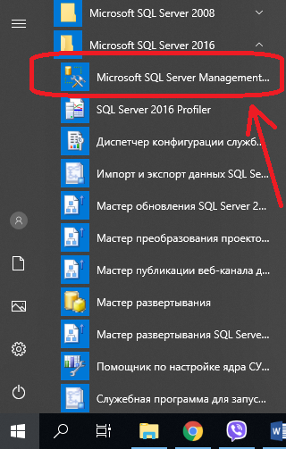

Рис. 1. Запуск SSMS із меню «Пуск»

1. У вікні «з’єднання із сервером» обраємо «Тип сервера» - «Ядро СУБД» (database engine), «Ім’я сервера» - уточнити у вакладача, «перевірка автентичності» - «Перевірка автентичності Windows» та натискаємо «З’єднати» (рис.2.)

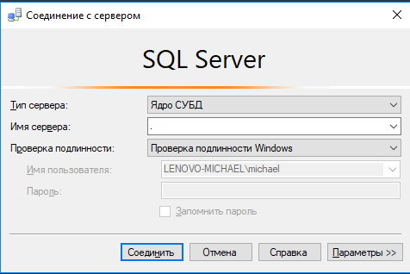

Рис. 2. Підключення до сервера

1. У вікні «оглядач об'єктів» на папці «бази даних» к контекстному меню обираємо «створити базу даних» (рис.3)

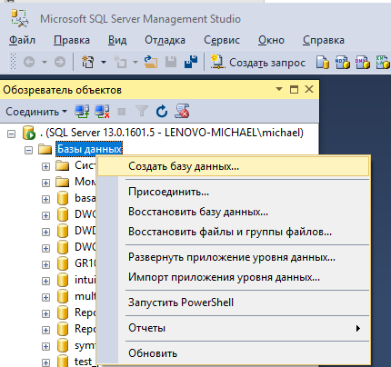

Рис.3. Створення БД

1. При створенні БД необхідно вказати її ім’я, що має бути унікальним у межах сервера БД. Також може бути додатково задано власника БД, місце розташування файлів БД (даних та журналу транзакцій), їх логічні імена, початкових розмір та крок приросту. Але при заповненні даних параметрів можна скористатись значення за замовченням (рис.4).

За замовченням БД складається із одного файлу даних та одного журналу транзакцій, але при необхідності можна збільшити кількість файлів із даними та кількість журналів транзакції.

Бажано не використовуйте інших символів, окрім латинських літер, цифр та знаків підкреслення, і починайте ім’я БД із літери.

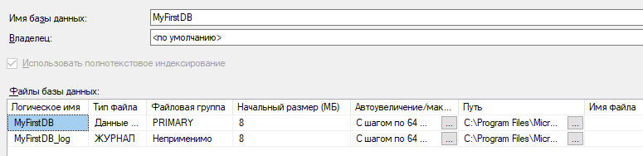

Рис. 4. Заповнення параметрів при створенні БД.

***! УВАГА.*** *При створенні нової бази переконайтеся в унікальності імені вашої БД, бажано використати в імені власне прізвище та номер групи.*

1. Також БД може бути створена без використання графічного інтерфейсу SSMS за допомогою мови SQL командою «create database». Для перевірки даного режиму відкриємо вікно запитів, натиснувши на кнопку «Створити запит» (рис.5) та наберемо код, представлений на рис.6., де наведено приклад створення БД із 2 файлам даних та одним файлом журналу транзакцій. Для виконання запиту натискаємо «Виконати» або «F5»

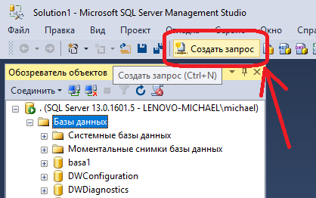

Рис.5. Створення нового запиту

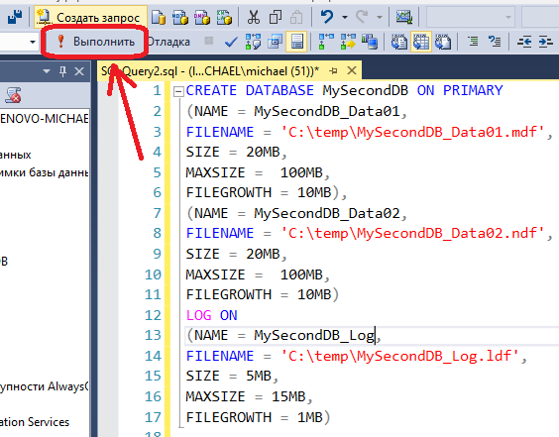

Рис.6. Приклад SQL команди створення нової БД

***! УВАГА.*** *При створенні БД та вказанні шляхів до файлів даних та журналів транзакції слід пам’ятати, що вони будуть створені не на робочій станції, а на сервері баз даних*

1. Після створення БД SQL Server утримує файли БД у монопольному режимі та не дозволяє їх скопіювати, видалити або перенести до іншої дислокації. Один із варіантів роботи із файлами – зупинка сервісу SQL Server, але це не найкращий підхід, оскільки: робить неможливою роботу із іншими базами даних; вимагає адміністративних прав доступу та може призвести до помилок при повторному запуску серверу у випадку зміни або видаленні файлів БД.

Тому для задач копіювання БД із одного сервера на інший передбачено механізм від’єднання та приєднання бази даних від сервера. Для від’єднання БД у вікні «оглядач об'єктів» знаходячись на потрібній БД викликаємо контекстне меню та обираємо «Задачі» -> «Від’єднати» (рис.7)

***! УВАГА.*** *Дана операція потребує монопольного доступу до БД. У разі потреби існуючі з’єднання можуть бути примусово закриті*

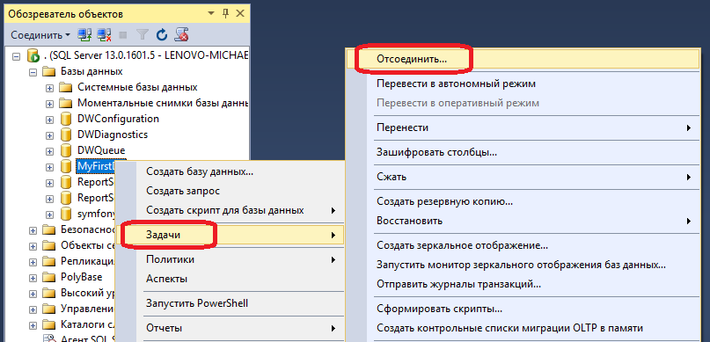

Рис.7. Від’єднання БД від сервера

Після виконання вказаної дії сервер втрачає зв’язок із вказаною БД, та її файли можуть бути скопійовані, перенесені на інший носій, або взагалі видалені у разі потреби.

***! УВАГА.*** *Для роботи із файлами БД на сервері буде створено папку із загальним доступом, шлях до якої уточнити у викладача*

1. Для виконання зворотної операції, тобто приєднання файлів БД до сервера, необхідно у вікні «оглядач об'єктів» знаходячись на папці «бази даних» у контекстному меню обрати «Приєднати» (рис.8)

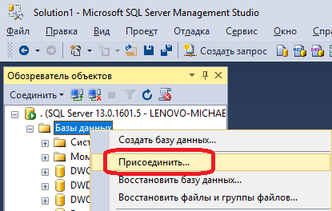

Рис.8. Приєднання БД до сервера.

Далі натискаємо «Додати» (рис.9) та обираємо файл із даними нашої БД (рис.10).

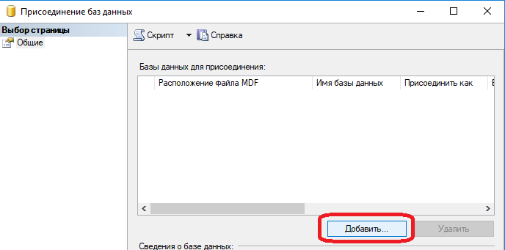

Рис.9. Додавання файлу даних.

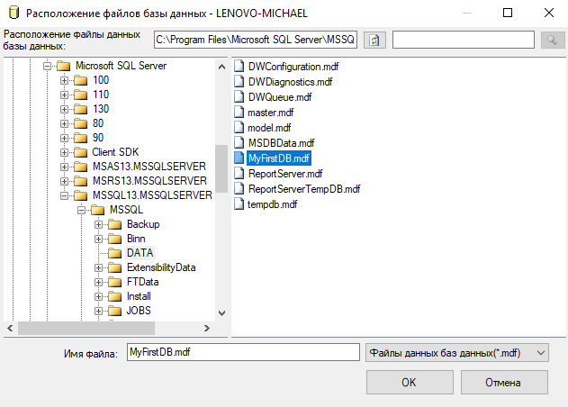

Рис.10. Розташування файлів із даними.

Після приєднання сервер знову відображає БД у списку баз даних.

***! УВАГА.*** *Приєднати БД можна лише до сервера тієї ж версії, що і сервер, від якого вона була від’єднана.*

1. Дуже часто дані БД мають бути скопійовані із міркувань резервного копіювання, на випадок виходу з ладу сервера БД або серверного обладнання. Головний мінус підходу із від’єднанням/приєднанням файлу - необхідність монопольного доступу до даних. На реально працюючих проектах із великою кількістю користувачів дана вимога вносить багато незручностей.

На цей випадок в SQL Server передбачено спеціальний механізм резервного копіювання БД. Для створення резервної копії БД у вікні «оглядач об'єктів» знаходячись на потрібній БД у контекстному меню обираємо «Задачі» -> «Створити резервну копію» (рис.11-12).

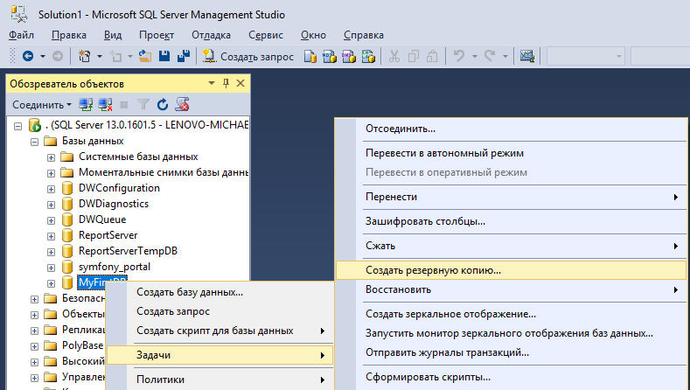

Рис.11. Створення резервної копії БД

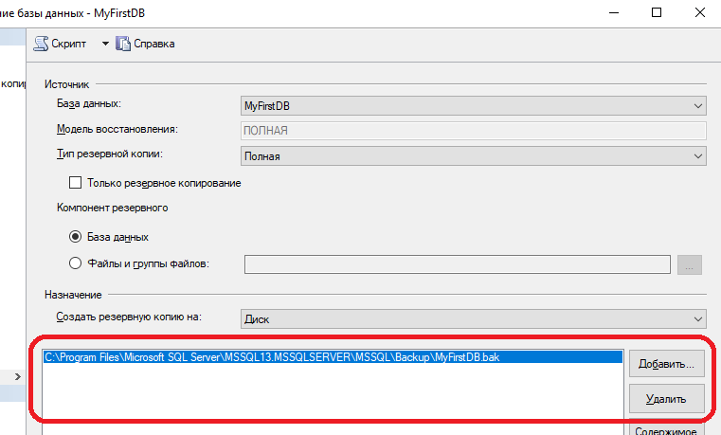

Рис.12. Створення резервної копії БД – параметри.

***! УВАГА.*** *Створюючи резервну копію на диск, пам’ятайте що ви вказуєте шлях до файлу на сервері БД (не на робочій станції), та обирайте папку, до якої є загальний доступ по локальній мережі.*

1. У разі необхідності база даних може бути відновлена з резервної копії. Найчастіше дана операція використовується при збоях у роботі сервера БД або при переносі БД на інший сервер. БД може бути відновлена на сервері такої ж або вищої версії по відношенню до тієї, де була створена резервна копія. На відміну від резервного копіювання, операція відновлення потребує монопольного поступу до БД.

Для відновлення БД вікні «оглядач об'єктів» на папці «бази даних» у контекстному меню обираємо «відновити базу даних» (рис.13).

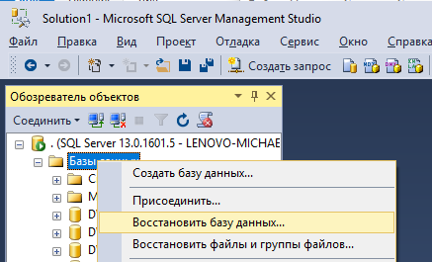

Рис.13. Відновлення БД

У вікні «Відновлення бази даних» обираємо «Пристрій» (рис.14), та визначаємо шлях до файлу резервної копії у додатковому вікні (рис.15)

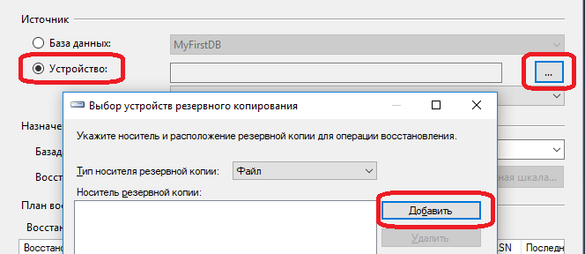

Рис.14. Визначення джерела

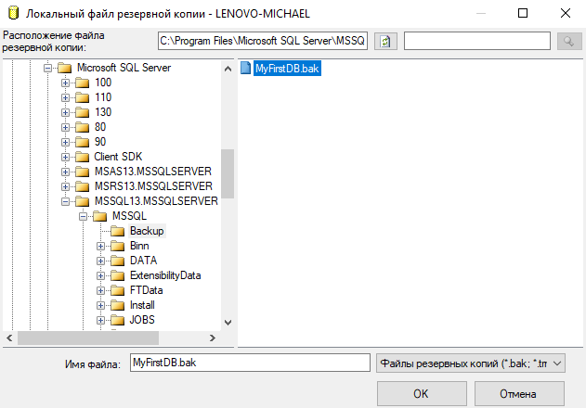

Рис.15. Шлях до файлу резервної копії.

Крім того, треба обрати БД призначення – у яку саме БД буде виконано відновлення (рис.16). У випадку вказання неіснуючої БД буде створено нову.

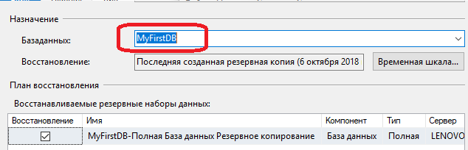

Рис.16. Вибір БД призначення

1. Також можна згенерувати SQL скрипти для створення БД та всіх об’єктів, що входять до її складу. Даний підхід може бути корисним при вкористанні більш ранніх версій SQL Server у місці назначення або у випадку переносу структури БД без даних. Для цього у вікні «оглядач об'єктів» знаходячись на потрібній БД у контекстному меню обираємо «Задачі» -> «Сформувати скрипти» (рис.17)

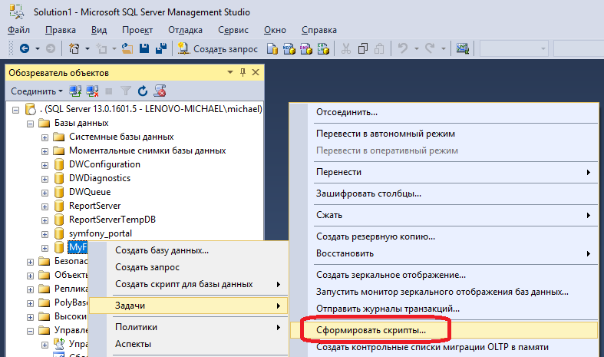

Рис. 17. Скриптування БД

Далі на вкладці «вибір об’єктів» обираємо «всю базу даних та всі об’єкти» (рис.18) та на вкладці «завдання параметрів» вказуємо шлях до файлу скритпа (рис.19)

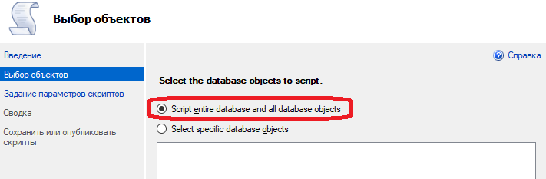

Рис.18. Вибір об’єктів БД

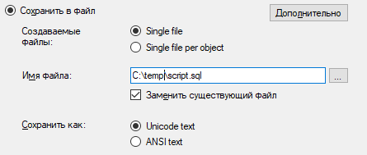

Рис.19. Шлях до файлу скриптів

Переглядаємо файл, в якому має знаходитись команда створення нашої БД. Даний скрипт може бути виконано у вікні запитів, як це було зроблено у п.5 даної роботи.

1. Кінець роботи

**Завдання для індивідуального виконання.**

1. Створити БД із назвою: FamityName_GrNum_V, де FamityName – ваше прізвище, GrNum – номер групи, V – варіант. У непарних варіантів кількість файлів із даними 2, журналів транзакцій – 1, для парних – навпаки. Початковий розмір файлу – (10 + номер варіанту) мб.
2. Від’єднати БД, скопіювати файли у власну папку, та приєднати БД до сервера.
3. Виконати резервну копію БД, видалити її на сервері та відновити її у нову БД із ім’ям FamityName_GrNum_V_2
4. Заскриптувати нову БД FamityName_GrNum_V_2 у власну папку.
5. При здачі роботи показати від’єднані файли БД FamityName_GrNum_V та файл скриптів для БД FamityName_GrNum_V_2